Zabbix: monitorer le statut d'un service RDP

Monitorer le port par écoute TCP
- Créer une macro {$RDP_PORT} définissant le port par défaut d'un serveur RDP dans le menu “Administration” → “General” → “Macros” 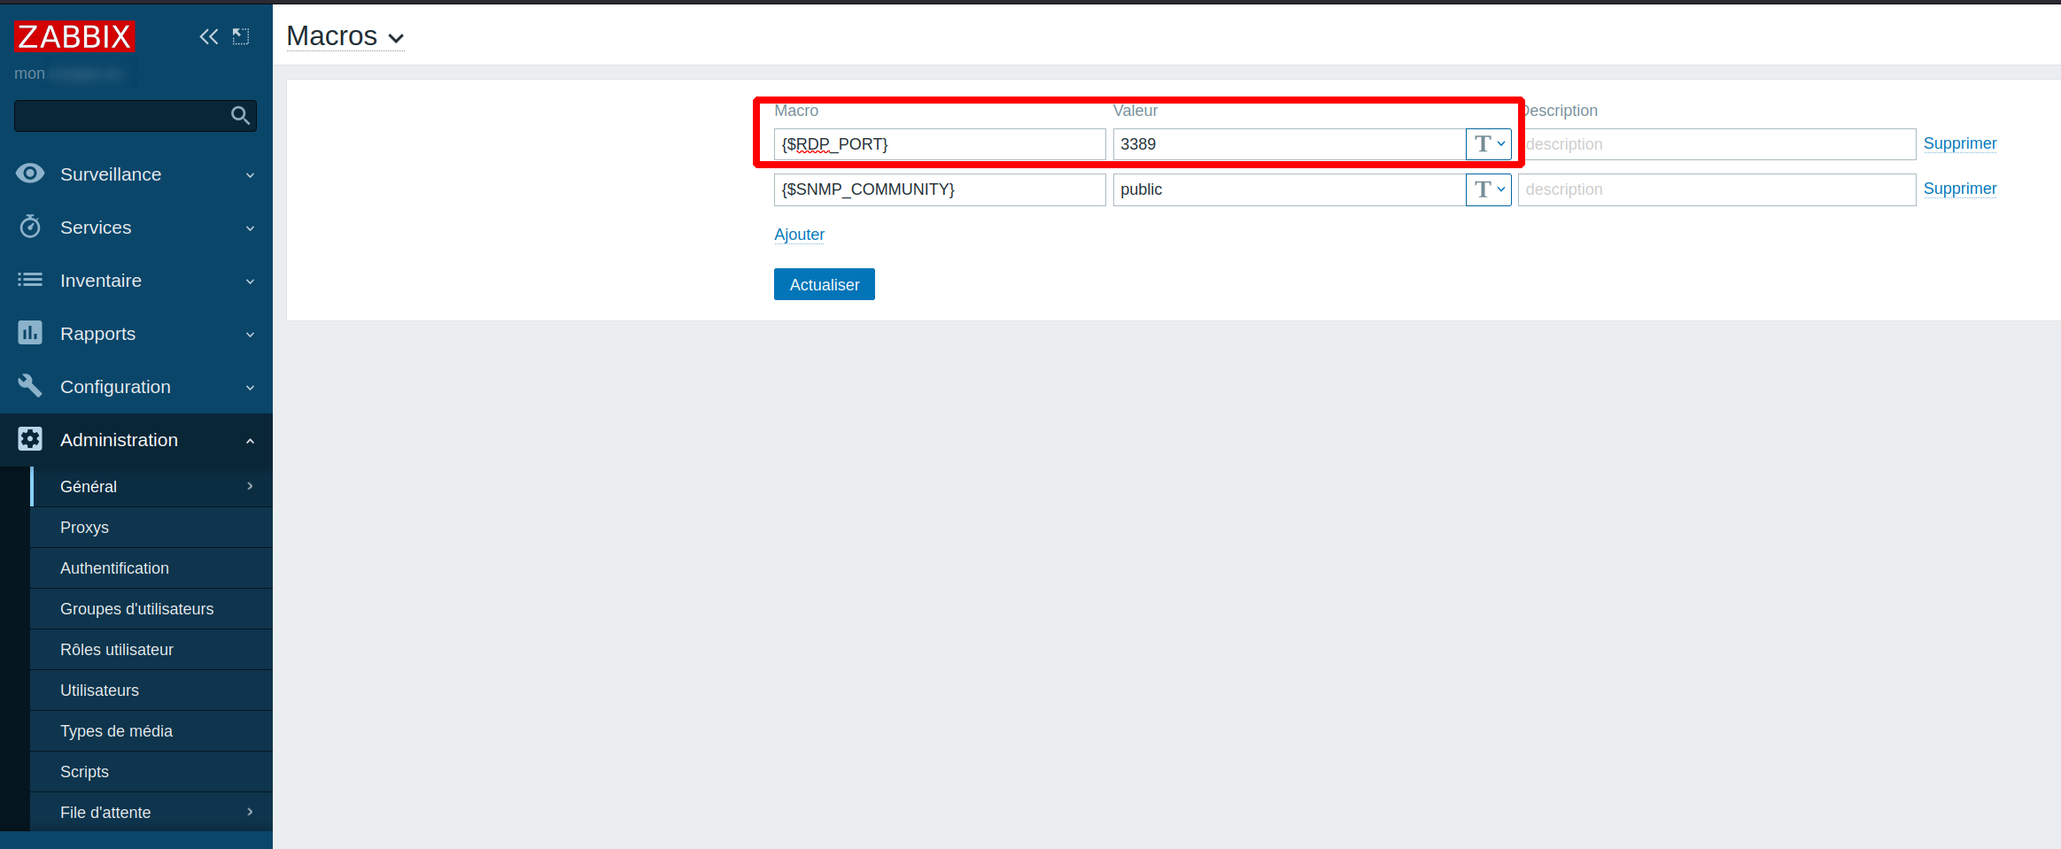
- Dans le host ou dans un template, créer un nouvel élément
  - Vérification simple
  - Clé: net.tcp.service[tcp,,{$RDP_PORT}] 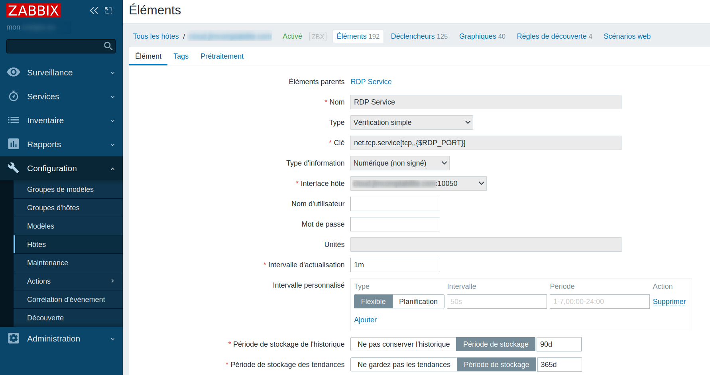
- Créer un nouveau déclencheur basé sur l'élément: 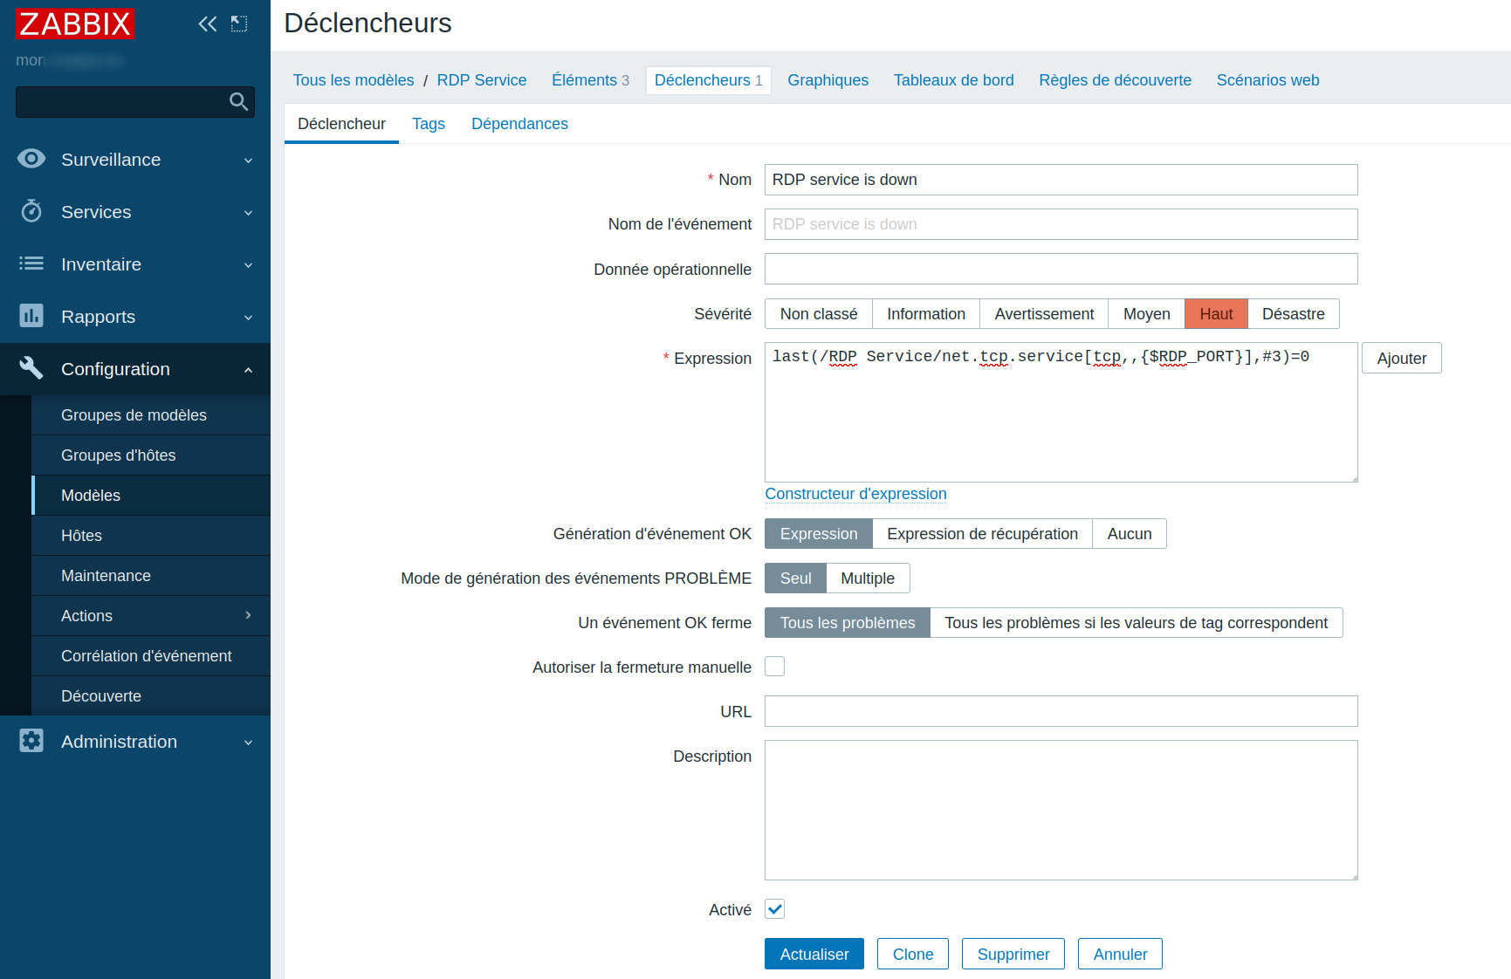

Monitorer le nombre de sessions actives
Il est également possible d'écouter les sessions actives en créant un élément avec une clé: perf_counter[“\Services Terminal Server\Nb de sessions actives”] ou perf_counter[“\Terminal Services\Active Sessions”] en anglais sur un Zabbix Agent Actif. 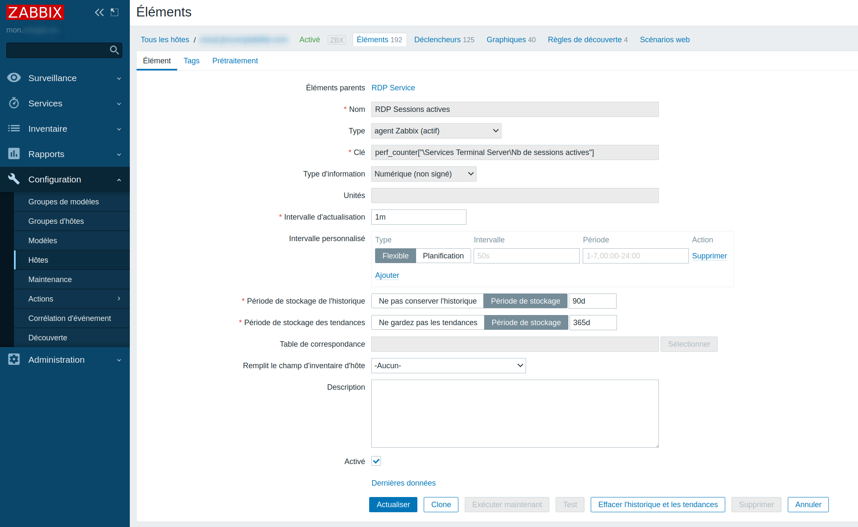
Ceci se base sur le “Performance Counters” de Windows. Pour obtenir une liste complète des compteurs de performance disponibles pour la surveillance, vous pouvez exécuter :
typeperf -qx

